毕业论文（设计）

基于RFID-RC522智能射频刷卡系统设计
Design of Intelligent Radio Frequency Card System Based on RFID-RC522

专 业
姓 名
学 号
指 导 教 师
完 成 时 间

基于RFID-RC522智能射频刷卡系统设计
摘 要：射频识别（Radiofrequency identification，RFID）,又称电子标签（E-Tag），是一种利用射频信号自动识别目标对象并获取相关信息的技术。随着技术的进步，RFID应用领域日益扩大，现在已经应用到生活的方方面面，并将会成为未来信息社会建设的一项基础技术。因此，研究、设计和开发 RFID系统具有十分重要的理论意义和实际意义。
论文系统地论述了射频识别系统和读卡器的理论分析，研究了射频识别系统中的许多关键技术，并提出了射频识别读卡器的设计方案。
首先分析了射频识别技术的基本原理、研究方向和应用情况。在充分研究了射频卡的基本原理、技术特点、国际相关标准后，进而提出了基于STC89C52单片机的射频读卡器系统设计的方法。设计采用 MFRC522射频读写模块在 STC89C52单片机的控制下实现对IC卡的读写访问操作。
设计部分主要包括单片机控制电路设计，射频模块设计，天线电路设计，串行通信电路设计，声音提示及显示电路设计等，其中详细讨论了读卡器的软件设计方法。软件设计包括单片机处理程序，射频基站芯片RC522的基本操作、Mifare卡操作程序设计、声音提示及显示部分程序等。论文中系统地讨论了软件实现读卡器所要求的请求应答、读写等功能模块的实现原理。
关键词：射频识别；读卡器；IC卡；STC89C52；MFRC522

Design of Intelligent Radio Frequency Card System Based on RFID-RC522
Abstract: Radio frequency identification (Radiofrequency identification, RFID), also known as electronic tags (E - Tag), is a kind of using radio frequency signal automatically identify target and obtain information technology. With the progress of technology, RFID applications growing, has now been applied to every aspect of life, and will become a basic technology of the construction of the information society in the future. Therefore, research, design and development of the RFID system has important theoretical significance and practical significance.
The paper systematically discusses the theoretical analysis of the radio frequency identification system and the card reader in radio frequency identification system is studied in many key technologies, and puts forward the design scheme of RFID reader.
First analyzes the basic principle of radio frequency identification technology, the research direction and application situation. In fully studied the basic principle of radio frequency card, technical characteristics, international standards, and then puts forward the radio frequency card reader system design method based on AT89C52 single chip microcomputer. Design USES MFRC522 RF read-write module under the control of AT89C52 single chip microcomputer implementation of IC card read and write access.
Design part mainly includes the MCU control circuit design, RF module design, antenna circuit design, serial communication circuit design, sound cues and the display circuit design, etc., the card reader software design method is discussed in detail. Software design including single chip processor, RF base station chip RC522 basic operation, the Mifare card operation procedure design, voice prompt and display part program, etc. The thesis systematically discusses the software realization function such as card reader required request response, reading and writing module implementation principle.
Key words: radio frequency identification; Card reader；IC card; AT89C52；MFRC522

目 录
1 绪论 1
1.1 课题研究的意义与价值 1
1.2 RFID国内外现状与前景 1
1.3 RFID的应用情况 2
1.4 课题研究的视角与方法 3
1.5 单片机的概述 3
2 RC522无线射频公交车刷卡系统的概况 4
2.1 智能IC卡的背景及意义 4
2.2 射频识别系统的原理及组成 4
2.2.1 射频识别系统的原理 4
2.2.2 射频识别系统的组成 5
3 系统方案的硬件设计与实现 6
3.1 IC卡选型 6
3.2 系统组成 7
3.2.1 MCU控制部分 7
3.2.2 MF-RC522读写模块 9
3.2.3 液晶显示屏显示电路 10
3.2.4 电源模块 11
3.3天线电路设计 11
4 软件设计 12
4.1 读卡器软件设计 13
5 系统调试 14
6 总结与展望 15
参考文献 17
致 谢 18
附 录 19

1 绪论

1.1 课题研究的意义与价值
无线电频率识别(RFID)是一种无线通信技术，可通过无线电信号识别读写具体目标和相关数据，而无需识别系统与特定目标之间建立机械或光学接触天线的一种方式，非接触式自动识别技术，近年来在科学技术领域发展迅速。这项技术主要是使用标签进入磁场，从解读器接收射频信号后，与所获得的感应电流的能量发送产品信息存储在芯片，或主动发送的频率信号标记，解读器阅读信息和解码，发送到中央信息系统数据处理。射频识别技术的非接触式优势的显著，工作时可以没有人工干预，能够识别自动化且不容易损伤；同时识别高速运动并可同时识别多个无线电标签，操作方便、快捷;射频标签不怕坏环境，如油渍、灰尘污染，可以穿透非金属物体，抗干扰能力强。可以结合互联网、通讯技术、射频识别技术等。RFID行业提高社会信息化水平，促进经济可持续发展，提高人们的生活质量，增加公共安全和国家安全，等等，有深远的影响的战略意义。
现在，无线射频识别技术作为一种新型的自动识别技术，还将在中国迅速传播。典型的RFID应用系统由非接触式IC卡、非接触式IC卡读卡器和非接触式IC卡应用系统组成^{[1]}。非接触式IC卡读卡器是连接非接触式IC卡和应用系统的桥梁，也是应用系统中的关键部件，现在的发展趋势要求RFID系统应该有更高的安全性，因此设计安全有效的读卡器具有非常重要的商业价值。

1.2 RFID国内外现状与前景
射频识别技术在国外的发展相对较早也更快，在美国、英国、德国、瑞典、日本等国家现在都有成熟和先进的射频识别系统。中低频近距离RFID系统主要集中在125KHz、13.56MHz，高频的远距离RFID系统大部分集中在UHF频段915MHz、2.45GHz、5.8GHz，UHF频段远距离系统在美国等国家有一个相对来说比较不错的发展，欧洲有源2.45GHz 得到了相对来说比较多的应用，5.8GHz在日本以及欧洲国家均有较为成熟的有源 RFID 系统。
在国内，政府等有关部门已经充分了解了RFID产业的重要性，并且也有了越来越多的关注。2004年初，我国国家标标准化管理委员会式成立了中国电子标签国家标准工作组，他们的目的是建立我国自己的RFID标准，促进中国的RFID产业。然而，在2004年底，由于各种原因，电子标签国家标准工作组被暂停。但是电子标签的研究并没有停下来。对国家标准的建立，虽然仍然有许多不同的意见，但与国际标准兼容，支持自主知识产权，保护中国的利益的主张得到了广泛的共识。目前，信息产业部、科学和技术委员会，国家标准委员会等已完成编写《中国RFID白皮书》，以支持我国拥有自主知识产权的RFID编码体系——NPC系统的建立^{[2]}。

1.3 RFID的应用情况
射频门禁：射频识别技术的门禁系统应用，可以实现有效的电子标签的车不需要停下来，方便通行，节省时间，提高十字路口的通行的效率，更重要的是可以对校区或者停车场的车辆的实时监控，准确的识别出车主的身份，维护地区安全，使社区或停车场安全管理更加人性化、信息化、智能化、高效化。
电子溯源：电子溯源大致有三种技术:一种是RFID射频技术、在产品包装上贴上带芯片的标签标识，产品的进出仓库和运输等相关信息就可以实现自动收集和读取，产品流动的每一步可以详细的记录在芯片上。另外一种方式是二维码，消费者在购买的时候只需要通过照相手机扫出二维码，即可以查询产品信息，查询记录将保留在系统中，一旦产品出现问题召回可以直接联系到消费者，实现准确的召回；还有一个是条码。加上批量产品信息(如生产日期、批号、生产时间等)，这样企业基本不增加生产成本。电子溯源系统可以实现所有批产品从原材料到成品，成品原材料100%的双向可追溯性能力。本系统最大的特点是数据安全，每一个人工的输入环节实时备份。
食品可追溯性：采用射频识别技术来提高食品的可追溯性在一些城市已经开始试点，包括宁波、广州、上海等地，药物食品的溯源主要是为了解决食品来路的跟踪问题，如果发现有缺陷的产品，可以简单地回来，直到你找到问题的根源。
产品防伪：射频识别应用技术经历几十年的发展，技术本身已经非常成熟，在我们的日常生活中随处可见，实际上是在普通货物上加一个RFID防伪电子标签，标签本身相当于一个产品身份证，以及商品生产、流通、使用各个环节，在每个环节的商品所有信息记录。
2010年的上海世博会，赞助商，参展商，游客，志愿者，等各种各样的人，有很多的信息服务需求，包括人流疏导、交通管理、信息查询等。射频识别系统是一种有效的手段来满足这些需求。世博会的组织者关心门票的防伪。参展者都关心有哪些游客访问了你的展位，关心的内容和产品参观者的个人信息。游客想要快速获得信息，找到关注的展示内容。

1.4 课题研究的视角与方法
RFID信号的采集与数据处理的单片机软件系统的设计是重点，要对RFID标签进行采集信号、处理储存数据和显示功能。
IC卡消费是指通过IC卡初始化，把金额、卡号等信息写入IC卡。持卡人消费时，将卡放入刷卡区，显示屏上就会出现卡号和余额等信息，此时就可以进行消费或者充值。因此设计的关键在于对IC卡的读写操作^{[3]}。设计开发一种基于RFID RC522的射频刷卡系统从而实现以上的功能。
方法：单片机通过读写器芯片中的寄存器，控制读写器芯片，在找到单片机的命令之后，根据非接触式射频卡协议的格式，通过天线及其匹配电路附近的发布一套固定的频率调制信号找到卡。如果有卡的存在，那么卡片产生共振，由其内部的LC谐振电路在电磁波的激励下产生。另一端的电容经由里面的电压泵不间断地给其充电获得能量，当该电压达到2V时，即可作为电源为卡片的其他电路提供工作电压。单片机在卡片处于读写器的有效运行工作范围内，向卡片发出寻址命令时卡片便通过表示卡片类型来建立卡片和读写器的第一步联系；再读取验证码写入装置，确保读写器卡与卡的合法性和操作权限，但是为竞选中就位于闲置状态，等着下一次的寻卡命令。读和写操作进行卡片的应用。

1.5 单片机的概述
STC89C52是STC公司生产的一种微控制器，具有低功耗、高性能的特点。STC89C52使用经典的MCS-51内核，做了许多改进，使得芯片具有传统51单片机所不能实现的功能。同时单芯片上拥有十分灵活的8位CPU以及可编程的Flash，使得STC89C52可以相对灵活并且有效的解决众多嵌入式控制的应用系统。其具有以下功能：8k字节Flash，32位I/O口线，看门狗定时器，512字节RAM，内置4KB EEPROM，MAX810复位电路，4个外部中断，3个16位的定时器/计数器，一个7向量4级的中断结构还有可兼容传统51的2级中断结构和全双工串行口^{[4]}。另外STC89X52可以降到0Hz静态逻辑操作，支可选择节电模式持2种软件。空闲模式下，CPU停止工作，允许RAM、定时器/计数器、串口、中断继续工作。掉电保护方式下，RAM内容被保存，振荡器被冻结，单片机一切工作停止，直到下一个中断或硬件复位为止。

2 RC522无线射频公交车刷卡系统的概况

2.1 智能IC卡的背景及意义
随着现代化水平的提升，信息的开发、研究和应用是一个系统的工程，涉及到计算机、通信、网络设备、软件、卡的读写、应用工具和其他产品领域的各多种技术。因此，全球IC卡产业在技术、市场竞争和应用中发展迅速。IC卡是一个热点在当今的国际电子信息产业产品中，除了商业、医疗、保险、交通、能源、通信、安全管理、身份识别和其他非金融领域的广泛应用，也越来越广泛应用在金融领域，总之影响是非常深远的。
非接触式IC卡管理系统是一个集成的智能“一卡通”的一部分，这是计算机管理为核心，非接触式IC卡为信息载体，一个以收取费用为消费终端的新的管理系统，现如今已经广泛的应用于企业、政府机构、学校和其他地方的公共消费场所。消费者只需要手持一张经过授权的IC就可以完成各种消费的支付过程。在后台强大的软环境和完善的系统硬件的基础上完成的信息加工处理工作，统一对IC卡的发行、授权、取消、挂失、充值等工作，也可以查询、统计、清算、报表、打印各种消费信息和其他相关业务信息^{[5]}。
作为世界上最近几年发展起来的一项新型技术，这种便于大家携带和操作并且可以加密信息的交易工具起到了相当大的作用。IC卡进入中国相对来说较晚，但有政府的大力支持，总体来说发展迅速。

2.2 射频识别系统的原理及组成

2.2.1 射频识别系统的原理
射频识别技术的基本工作原理并不复杂:标签进入磁场，从解读器接收射频信号后，所获得的感应电流的能量发送产品信息存储在芯片中，或由标签主动发送的频率信号由解读器读取信息和解码，发送到中央信息系统数据处理。
阅读器根据不同的结构和使用技术可以读或读/写设备，是RFID系统控制与信息的处理中心。阅读器一般来说是由收发、耦合、接口单元和控制模块组成。阅读器和应答器的信息交换用的是半双工的通信方式，与此同时，阅读器给无源应答器提供能量和时序通过耦合的方式。实际中，可以再进一步的通过以太网和WLAN实现目标识别、信息采集处理和管理远程传输等功能^{[6]}。应答器是RFID系统信息的载体，应答器主要是通过耦合原始(线圈，微带天线等)以及芯片单元组成的无源单元。
射频部分关键部件的非接触式IC卡读写的关键部件，通过这部分与非接触式IC卡的数据通信。射频部分的主要组成部分是射频基站芯片，这里选择MFRC522。
MF RC522卡是在13.56 MHz高集成读写卡非接触式通讯系列芯片的一种。此发送模块通过使用调制和解调的原理，并完全集成到各种非接触式通信方法和协议中，是智能仪器和便携式手持设备研究和开发的一个不错的选择。
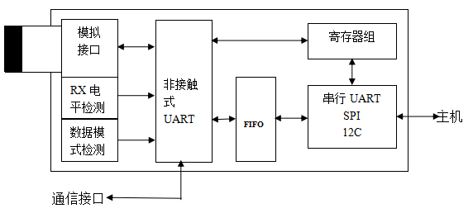
图2-1 RC522的简单模型

2.2.2 射频识别系统的组成
一套完整的射频识别系统，是通过阅读器和电子标签也就是所谓的应答器和应用软件系统三部分组成，其工作原理是读写器发射特定频率的无线电波能量，用于发送数据驱动电路中，读写器将获得解释数据序列，对应用程序做相应的处理^{[7]}。
(1)读写器(Reader)
一台典型的读写器应该包括射频信号传输单元，控制单元的高频接收单元，此外，许多读/写设备也有额外的接口(RS232、USB)，为了获得的数据传送到其他系统进一步处理或存储。
(2)标签(Tag)
射频识别是一种无线的方式来做为传送信息载体的形式，有数据处理和安全认证等的独特优势。RFID射频识别系统是真正意义上的数据载体，主要包括天线、谐振电容，集成电路芯片，其类型可分为无源标签和有源标签两种。
射频标签和读卡器之间的认证方式为双向认证，即射频标签的合法性通过读卡器来验证，读卡器的合法性由射频标签验证;处理前，标签将与读卡器三次互相认证，并且所有的数据都是加密的过程中沟通。此外，每个扇区都有自己的操作密码和访问条件。
(3)天线(Antenna)
天线是用来产生磁通量在射频识别系统中，而磁通量用于传送能量向无源标签提供能量并在读卡器和标签之间。13.56 MHz射频天线及其匹配电路由三部分组成:天线线圈，匹配电路(LC谐振电路)和EMC滤波器电路。天线匹配设计必须保证产生尽可能强大的电磁场，能使卡片能够获得足够的能量供应，并考虑调谐电路的带通特性，天线的输出能量必须确保足够的通带范围传输调制后的信号。

3 系统方案的硬件设计与实现

3.1 IC卡选型
IC卡也被称为集成电路卡片，它是相同的大小和普通信用卡塑料卡嵌套设置的一个或多个集成电路构成。集成电路芯片可以是存储器或处理器。带存储器的IC卡也被称为记忆卡或储存卡、IC卡与微处理器也称为智能卡或智慧卡。记忆卡可以存储大量信息;智能卡则不仅有能力记住，还有处理信息的功能。IC卡大致可以分为两大类：
(1)接触式IC卡
该类卡是通过IC卡读写设备的与IC卡的触点接触后通过电流信号完成数据的读写。读写操作也就是刷卡时必须将IC卡插入读写器，待读写完毕后，卡片将会自动弹出或者人为抽出。接触式IC卡刷卡速度相对来说比较慢，大多情况下用于存储信息量较大的场合。
(2)非接触式IC卡
这类卡和IC卡设备没有电路上的接触，其读写方式是通过不接触式的读写技术来进行读写(如光或无线技术)的。嵌入式芯片除了CPU、存储单元、逻辑单元，还增加了射频收发器电路。国际标准ISO10536系列阐述了非接触式IC卡的规定。这类卡一般用于频繁使用的信息量相对较小，需要更高的可靠性的场合。
故本设计采用非接触式IC卡。

3.2 系统组成
系统硬件电路分为控制电路，读写驱动电路和液晶显示电路等。RFID卡读写设备的基本结构包括：单片机、显示系统、射频处理模块、串口模块、键盘以及电源部分。
主控制模块由单片机及其外围电路组成。选择单片机的时候应该考虑以下问题：系统时钟频率，计算速度、处理能力、兼容性能以及系统的整体设计等。本系统还要考虑通信速度和方法（包括与PC通信和射频模块和通信），内存的大小等问题^{[8]}。
与主机的通信接口

MCU
LED/LCD显示
射频处理模块
键盘
其它

天线

图3-1 系统组成

主控制模块采用8位的单片机就能够达到要求．根据市面上单片机性能、价格以及应用领域的不同，加上综合考虑，比如单片机程序存储器的容量、外部中断及定时中断功能、开发工具的费用等因素，从市场上众多的8位微处理器中选取了STC89C52。

3.2.1 MCU控制部分
单片机是读写数据处理控制的核心设备。不仅是控制射频处理模块完成RFID的读写，而且负责通过通信接口与主机或应用系统的通信接口通信和键盘、显示设备等控制外部设备。
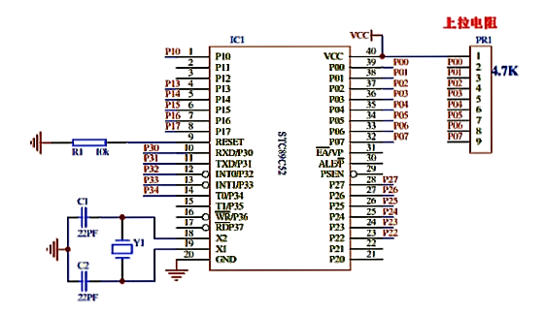
单片机是STC89C52宏晶科技公司生产一个时钟周期/机单片机(1t)，是一种高速度、低功耗、抗干扰能力强的新一代的8051单片机，指令代码是完全兼容传统的8051，但速度要快8-12倍。内部集成复位电路可靠性高，可用于高速通信、智能控制、强干扰和其他场合，内部有32 KB的Flash，29KB的EEPROM和1280字节存储器;EA、ALE、PSEN和RST引脚可以被定义为通用I/O，即四个P4引脚；编程支持ISP下载功能，使用起来更方便。

图3-2单片机最小系统电路
MFRC522支持不同的单片机接口，其自带的自动检测逻辑可以自动适应系统总线接口。微控制器通过SPI总线和MFRC522相连。MFRC 522的SPI总线接口都有自己的时序要求。只能工作在模式中，最高传输速率为10 Mbps，数据和时钟相位的关系满足“空闲时钟为低电平，在时钟上升沿同步接收、发送数据，在下降沿数据转换”的约束关系。
另外还需要注意的是，由于MF RC522支持多种形式的数字接口，所以芯片每次复位都会检测外部引脚的连接关系。对于SPI接口，MFRC522的一系列相关的引脚必须按照如下图所示的连接关系配置。
P1.7
P1.6
P1.5
STC89C52 P1.4
GND
P1.3
+3.3V
NSS
SCK
MOSI
MISO MF RC522
I2C
RST
EA

图3-3 MF RC522与控制器的接口电路

3.2.2 MF-RC522读写模块
单片机通过读卡器读写控制读卡器芯片，芯片寄存器读卡器，从单片机芯片发现格式的命令后，按照非接触式射频卡协议格式，通过天线及其匹配电路附近一组固定频率调制信号(13.56兆赫)进行寻卡^{[9]}。如果卡在此范围内，卡片内部的LC谐振电路在电磁波的刺激下产生共振，在卡片的内部电压泵的作用下不断为另一边电容器充电获得能量，当该电压达到2 v时，即可以作为其他电路板的电源工作电压。
当有卡在读卡器的有效范围内时，MCU会向卡片发出寻卡的命令，卡片将会建立卡片与读卡器的初步联系，如果同一时间内有多张卡片在天线工作的范围内，读卡器通过激活碰撞预防机制，根据所选卡片序列号选定一张卡片，选择卡进行密码校验，再次确保读卡器具有操作权限和卡的合法性，而未被选中的选择仍处于闲置状态，等待下一个命令^{[10]}。密码通过后就可以对卡片进行读写等应用操作。
主要应用:门禁、考勤、会议签到、身份识别、物流、工业自动化、各种会员卡、如地铁、公交代币卡、俱乐部等电子消费、电子门票、动物识别、目标跟踪、洗衣管理、各种一卡通等。
电池
微控制器

RC 522

ISO 14443A卡

读卡器 非接触式卡
图3-5 MFRC522 读写器模式
系统的工作原理是：MF RC522射频卡读写模块通过天线向射频卡发送无线载波信号，射频卡的天线耦合接收后，首先将波形进行转换，然后整流滤波，通过电压调节模块对电压进行进一步的处理，包括稳压等，最终输出至射频卡各级电路中。此时，非接触式卡接收载波信号通过调制/解调后的卡片对载波信号进行调制/解调，处理后的信号被发送到卡片上的控制器来进行控制和处理。非接触式卡完成数据处理后，通过自己的天线向MF RC522进行载波信号的返回，MF RC522也由其自身的调制/解调电路来处理这些信号。这些返回的载波信号频率和MF RC522发出的信号载波频率是相同的。通过这样的一个通讯回路，MF RC522就可以进行对非接触式卡读写内容的操作。
需要说明的是：IC卡其本身就是一个无源体，读写器对卡片进行读、写操作时，读写模块发送出的信号是由两个部分的叠加组成：一是电源的信号，这个信号由卡片接收之后，与其本身的L/C产生谐振，就产生一个瞬间的能量用来供给芯片的工作。另外一部分则是结合数据信号，指挥芯片完成数据、修改、存储等，并返回给读写模块。

3.2.3 液晶显示屏显示电路
显示部分采用LCD12864液晶显示屏。带有中文字库的128X64具有多种接口方式，显示的分辨率是128×64，该模块的特点是接口方式灵活并且操作指令简单、方便。可以显示8×4行16×16点阵的汉字. 也可显示图形。同时它还有另外一个特点就是低电压和低功耗。由此模块构成的液晶显示与同类型的图形点阵液晶显示模块来比，无论是硬件电路结构还是显示程序都简洁得多，此外该模块的价格也稍微低于其他的图形液晶模块。
字符的显示是通过字符显示编码显示RAM。分别根据文字内容的不同，可以显示在液晶屏幕上显示CGROM(中文)，HCGROM(ASCII字符)和CGRAM(自定义字体，02H~7FH显示半宽 ASCII 码字符，A1A0H~ F7FFH显示8192种 GB2312中文字库字形。字符显示RAM在液晶模块中的地址80H~9FH。只有在数据发生一次变化的时候，单片机才会刷新一次液晶显示屏，这样就会有效地避免了重复刷屏，达到了一个非常好的效果。
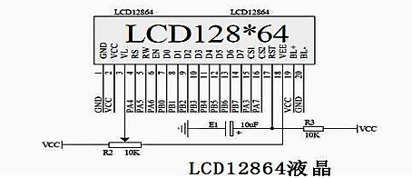

图3-6 LCD12864液晶显示电路

3.2.4 电源模块
此次的电源设计为5V的USB供电系统。为了方便操作系统的使用，可以直接采用一般手机的充电器来提供电源。RC522射频模块的供电量为3.3V。故电路中采用了AMS117-3.5降压以此来给整个系统提供电源。
供电系统的电路图如下图所示：

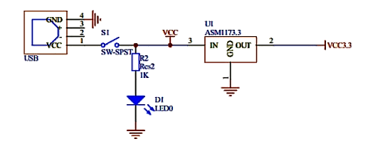

图3-6 +5v直流稳压电源

3.3天线电路设计
射频读卡器天线利用电感耦合的方式产生磁通，用来向IC卡提供电源，并且同时会在两者间传输数据。因此对读卡器天线的基本要求有以下几点：
①使天线线圈的电流最大，可以用于产生最大的磁通量；
②功率匹配，以最大的程度利用产生的磁通的可用能量；
③带宽足够，达到一个无失真传送载有数据的调制信号的效果；
根据MFRC522的应用，天线部分主要包括低通滤波电路、接收电路、天线匹配电路和天线线圈四个部分。如下图所示：
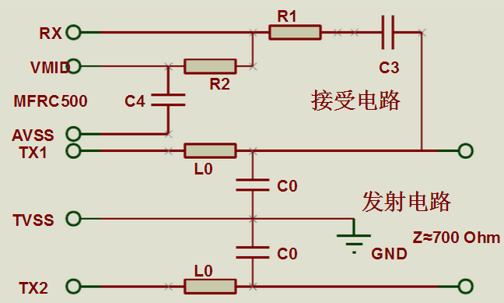
图3-7 天线部分原理图

4 软件设计
系统软件设计包括三个部分，包括主程序、RC522读/写程序设计和读卡器基本外围电路应用程序设计。主程序包括:系统初始化程序、IC卡读/写操作规程。读卡器硬件系统必须在软件的控制下工作，比如读卡器系统描述的软件设计的主要原理。所有驱动程序的开发环境都是采用KeilC51。程序的每个部分根据模块化设计成一个文件，单独调试通过后，加入KeilC51环境中的工程文件编译生成HEX文件，使用仿真器仿真后，写入STC89C52RC芯片中脱离仿真器运行。当Mifarel卡进入到阅读器的有效范围时，天线的能量RFID卡耦合出自己的能量，并建立沟通。MF RC522主要通过写通讯的操作命令、参数、和数据到FIFODATA，再通过写命令到COMMAND，实现与RFID的通信^{[11]}。
主程序的设计：本次设计使用C语言来编写主程序部分，主程序部分主要实现了整个对读卡器的控制以及对射频卡的识别，与此同时也决定了系统中的硬件部分的工作时序一保证整个系统的操作运行。整个过程是一个非常复杂的程序执行过程，要执行一系列的操作指令，调用多个函数。其中包括键盘扫描、液晶显示、读/写卡以及外围的一些电路控制等。这一系列的操作都必须要按照固定的顺序进行。
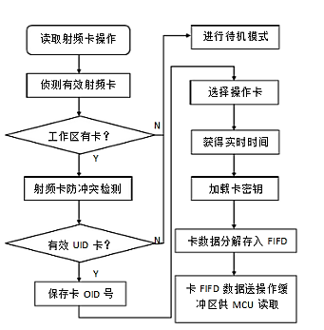
本系统的主程序包括串行通信的程序部分，射频卡的都写程序，底层程序以及防冲突程序。

图4-1主函数流程图

4.1 读卡器软件设计
读卡器软件设计是使用汇编程序来完成对MIFARE卡的操作其中包括：主控程序、单片机初始化、防冲突子程序、数据块操作子程序等。完成与非接触式IC卡的读写操作，控制系统需要用到两套指令集：一套是用于和IC卡之间进行通信的PICC指令集．；另外一套是用于控制MFRC522的PCD指令集^{[12]}。
微控制器通过PCD指令来启动和控制MFRC522，将PICC的命令和数据发送到IC卡上，同时等待IC卡的反馈数据。但微控制器对MFRC522的指令操作通常状况下不单单是简单的一条指令，而是需要一个程序序列才能完成，其中包括对MFRC522各个相关内核寄存器的设置。
微控制器对IC卡的操作流程图如下图所示，这一系列的操作必须按固定的顺序进行。MFRC522每接收一个操作指令，执行一次对卡的操作，卡片会作出相应的响应。
复位应答
防冲突机制
三次相互验证
选择卡片
读块
写块
停止
减值
增值
不改变区
改变区

图4-2 非接触式IC卡操作流程

5 系统调试
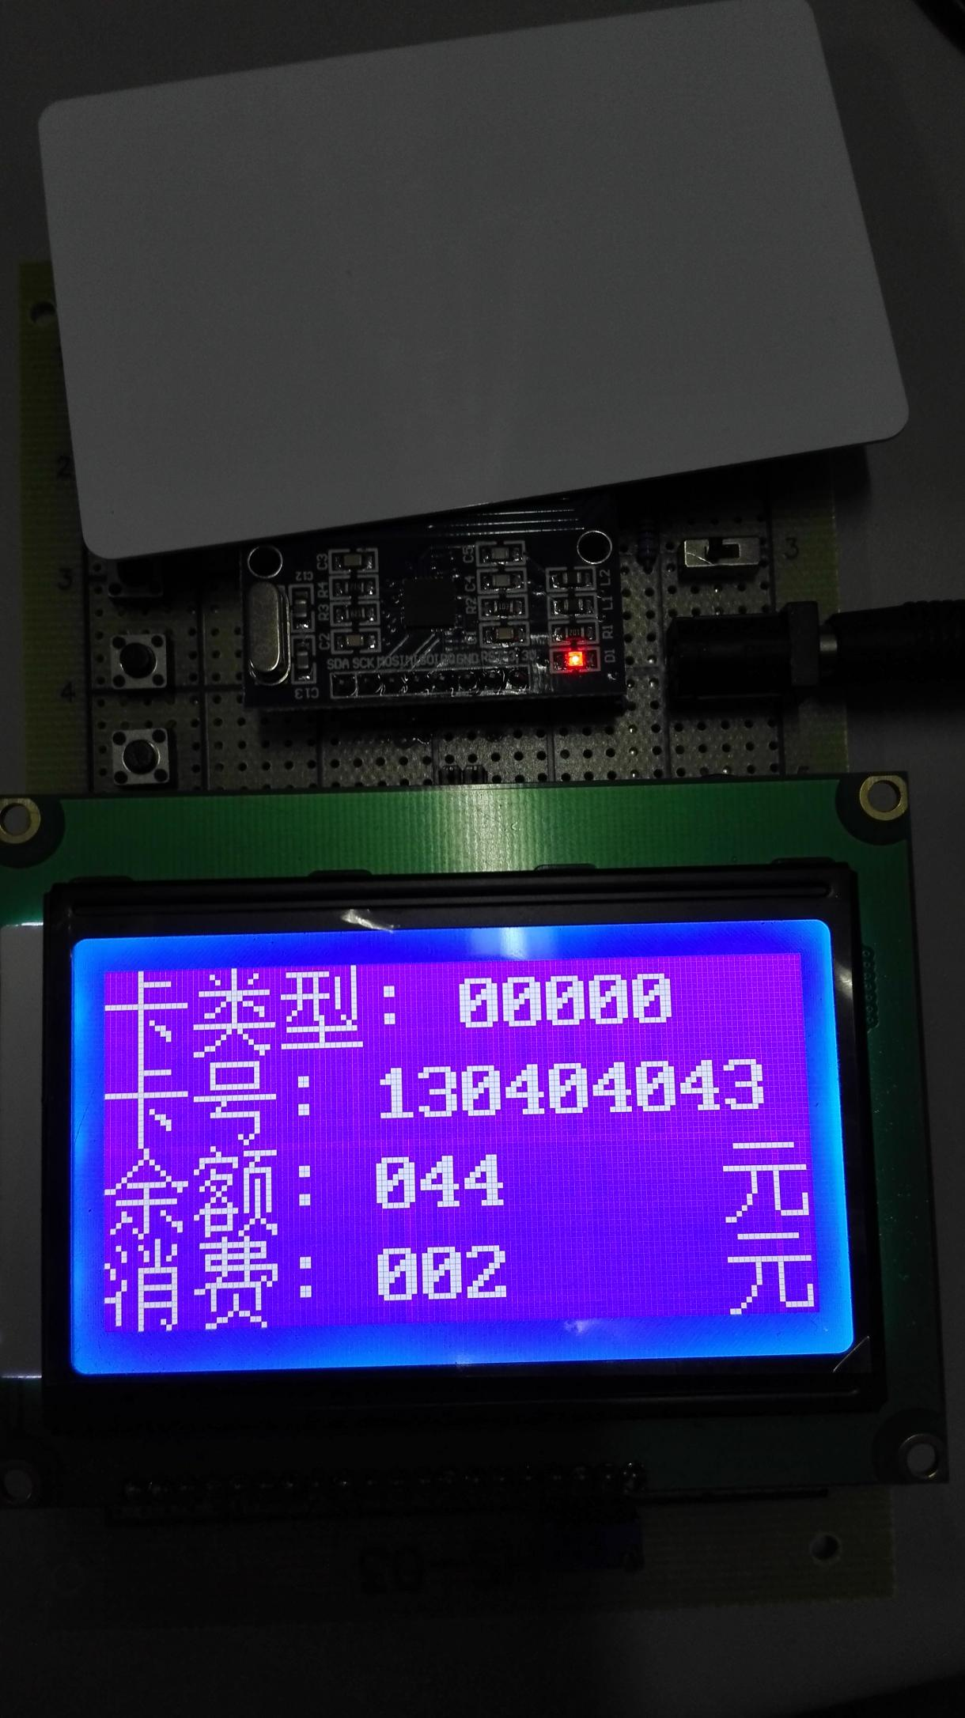
此次的智能射频刷卡系统的设计通过演示输入程序后的硬件系统来进行调试，硬件电路的设计，电路板的设计以及软件部分的设计，依次实现要求的各个功能。在安装元件时有互相独立的模块是，不要一次性全部装上，而是一部分一部分的连接，这样就可以很容易的确定出现问题的范围^{[13]}。一般来说，首先要把电的源部分先安装好，然后再上电检测看电源的输出电压是不是正常。在上电时，可以考虑使用带有限流功能的可调节稳压电源。先预设好过流地保护电流，然后再将稳压电源的电压值慢慢往递增，同时密切注意输入电流、输入电压还有输出的电压。如果在往上调的过程中，没有出现过流保护等问题，并且输出的电压也达到正就说明电源得部分正常。如果不是，则要断开电源，寻找出现问题的地方，并切重复上述的步骤，直到电源正常为止。接下来依次安装其它的模块，安装好一个模块之后，上电测试一次，上电时也是按照上面的步骤，以避免因为设计错误或安装错误而导致过流而烧坏元件。

图5-1 系统演示图
当STC89C52单片机复位系列RST出现超过两个机器周期高电平时，单片机执行复位操作，控制芯片的硬件回到默认状态。如果RST持续高水平，单片机复位状态在循环。根据应用程序的要求重置使用电动复位操作。上电复位请求打开电源后，自动复位操作。单片机冷启动后，片内RAM为随机值，运行复位操作不会改变片内RAM，运行中的复位操作不改变片内RAM区中的内容，STC89C52应该进行编程和调试，单片机单片机复位操作进入初始化状态（即命令控制字写，最好定义为输出模式）。
显示部分的调试进行，首先将STC89C52 LED显示屏和分离。因此，可以使用一个静态方法来测试LED显示器，分别用规定的电平加至控制数码管段和位显示的引脚，看数码管显示是否与理论上一致。如果不一致，则一般为LED显示器接触不良造成的，首先必须要找到故障，消除后再检测电路STC89C52是否正常工作。正常后，将STC89C52与LED连接起来，借助开发机，通过编制程序进行调试。若调试通过后，就可以编制应用程序了。
确认电源电压是否是正常的。用电压表测量地面跟引脚之间的供电电压，看是否为电源电压，接下来是检查复位引脚电压是否正常的。分别测量按下和放开复位按钮的电压值，看是否正确。然后再检查晶振，一般情况下用示波器来看晶振引脚的波形。另一个办法是测量复位状态下的IO口电平，按住复位键不放，然后测量IO口的电压，看是否为高电平，如果不是高电平，则很可能是是因为晶振没有起振。另外还要注意的是，如果使用片内ROM的话，一定要将EA引脚拉高，否则会出现程序乱跑的情况。

6 总结与展望
在设计完整系统的过程中，通过学习和研究相关的资料和课本，我对RFID 系统的基本原理和实现方法有了一定的了解。尤其是非接触式 IC 卡类型的 RFID系统。
完成了对RFID-RC522刷卡系统的一个设计，实现了把金额卡号等信息写入IC卡。持卡人可以通过IC卡，将卡放入刷卡区，进行消费或者充值。
虽然本次设计是要求自己独立完成，但是，还是脱离不了集体的力量，遇到问题和同学之间互相交流讨论。在做整个系统的过程中一有自己解决不了的问题就虚心的问老师和同学，这样就不会使自己在做的过程中没有方向。讨论的问题不仅有一些设计思路方面的问题，还有一些技术上的问题，这样比自己单独处理问题要快一些，少走许多弯路。在制作的过程中避免不了出现了许多的小问题，由于时间仓促。我对系统及其组成学习的还不够透彻，本系统还可以做得更加完善，比如信息还可以录入的更加全面等。
做毕业设计对我来说是一个巨大的工程，中间过程有许多环节，连接在一起，任何环节的错误的将会导致整体的停止，横在你面前的是一个一个问题需要继续克服。之前学到在课堂上没有完全消化知识需要查阅资料，请教老师和同学，自己不断修改检查，如此反复，毕业设计才能符合实际的要求。

参考文献
[1] 游战清,李苏建.无线射频识别技术(RFID)理论与应用[M].北京:电子工业出版社,2004:23-25.
[2] 周晓光,王晓华.射频识别(RFID)技术原理与应用实例[M].人民邮电出版社,2006.5:35-37.
[3] 李淑琴,范蟠果.射频识别非接触式IC卡读卡器的设计[J].计算机测量与控制,2007,29(3): 378-380.
[4] 李朝清.单片机原理及接口技术[M].北京航空航天大学出版社.1994:56-57.
[5] 罗海勇.IC卡读写器子系统设计[J].电子技术应用,2006,36(12):14-17.
[6] 张晓鹏,朱云龙,罗海波.超高频射频识别系统读写器设计[J].电子器件,2005,42(3):56-59.
[7] 沈宇超.射频识别技术及其发展现状[J].电子技术应用,2007,41(1):8-9.
[8] 张洪润,蓝清华.单片机应用技术教程[M].北京:清华大学出版社,1997:38-39.
[9] 王卫东,傅佑麟.高频电子电路[M].北京:电子工业出版社,2004:23-24.
[10] 康光华,陈大钦.51单片机C语言应用程序设计实例精讲[M].北京:电子工业出版社,2004. 443-458.
[11] 严光文,张其善.射频识别卡读写模块的设计[J].北京航空航天大学学报,2003,41(2):74-76.

[12] Standard Card IC S50 Functional Specification.Philips Seniconductors[J], 2001,20(2):15-17.

[13] MF-RC522 Contactless Reader IC[J].Philips Semiconductors,2007,18(1):1-2.

致 谢
在此由衷感谢我的指导老师。系统的设计工作是在老师的悉心教导下完成的，从论文的选题、研究步骤的安排、硬件电路的选择到软件功能的指导，各个方面都离不开老师的意见和建议，和耐心帮助指导。同时也要感谢在本次设计制作的过程中老师和同学给予过我的慷慨帮助、鼓励和支持，是他们让我更加有信心克服设计过程中的难题，最终能够顺利的完成本次设计。
美好的大学生活即将结束，毕业前所有的努力与付出都凝聚在这篇论文里面。虽然它算不杰出之作，但的确是我大学学习的过程中对所学知识的踏实应用。再次我也要感谢我的同学们，通过学习中的互相答疑与认真思考，渐渐地积累知识与实战的经验，让我对每一个思考过的问题都留下深刻印象，无形中增强了我分析与解决问题的能力，学会思考与实践并重。

附 录
#include "reg52.h"
#include"12864.h"
#include "MFRC522.h"
sbit LED_GREEN = P1^0;
sbit LED_GREEN2 = P1^1;
uchar angle; int t=0;
bit flag_REC=0;
bit flag =0;
unsigned char i=0;
unsigned char dat=0;
unsigned char rec=0;
unsigned char buff[5]=0; //接收缓冲字节
sbit FM_QI =P2^0; sbit key0= P2^0;sbit key1= P2^1;
sbit key2= P2^2;sbit key3= P2^3;
sbit key4= P2^4;
uchar code dis1[] = {" 学院 "};
uchar code dis2[] = {"智能IC公交卡系统"};
uchar code dis7[] = {"名字： "};
uchar code dis8[] = {"学号： "};
uchar code dis3[] = {" "};
uchar code dis4[] = {" 管理界面 "};
uchar code table5[]={"消费:"};
//uchar code table6[]={"余额:"};
uchar code table11[]={"充值:"};
uchar code table12[]={"扣钱:"};
uchar code table8[]={"注册成功: "};
uchar code table9[]={"撤销成功: "};
uchar code table10[]={"无效卡: "};
unsigned char code data1[16] = {0x12,0x34,0x56,0x78,0xED,0xCB,0xA9,0x87,0x12,0x34,0x56,0x78,0x01,0xFE,0x01,0xFE};
unsigned char code data2[4] = {0,0,0,0x02};
unsigned char code data3[4] = {0,0,0,0x0a};
unsigned char code Yankey[6] = {0xFF, 0xFF, 0xFF, 0xFF, 0xFF, 0xFF}; //原始密码
unsigned char code XiugaiYunKey[16]= {0xFF,0xFF,0xFF,0xFF,0xFF,0xFE,0xFF,0x07,0x80,0x69,0xFF, 0xFF, 0xFF, 0xFF, 0xFF, 0xFF};unsigned char code Nowkey[6] = {0xFF, 0xFF, 0xFF, 0xFF, 0xFF, 0xFE};
unsigned char code XiugaiNowKey[16]= {0xFF,0xFF,0xFF,0xFF,0xFF,0xFF,0xFF,0x07,0x80,0x69,0xFF, 0xFF, 0xFF, 0xFF, 0xFF, 0xFF};unsigned char g_ucTempbuf[20];
unsigned char receive[16];bit key_bit;
void InitializeSystem();
void Zhu_Ce();void Ce_Xiao();//撤销卡
void YunXingZhong();void Keyscan1();
void Keyscan2(); void WaitCardOff(void);
void Kou_qian(); void Chong_Zhi();
void main()
{ lcd_init(); LED_GREEN2 = 1;
InitializeSystem( ); PcdReset();
PcdAntennaOff(); PcdAntennaOn();
M500PcdConfigISOType( 'A' ); LED_GREEN = 1;
while(1)
{ Keyscan2(); if(key_bit==0)
{diaplay(0,dis2); diaplay(1,dis1);
diaplay(2,dis7); diaplay(3,dis8);
YunXingZhong();}
if(key_bit==1)
{ diaplay(0,dis3);diaplay(1,dis2);
diaplay(2,dis4); diaplay(3,dis3);
Keyscan1(); }}}
void InitializeSystem()
{ P0 = 0xFF; P1 = 0xFF; P3 = 0xFF;P2 = 0xFF;
TMOD = 0x21; TH1 = 0xFd; TL1 = 0xFd;TH0 = 0xfe; TL0 = 0x33;
ET0 = 1;TR0 = 1;SM0 = 0;SM1 = 1;REN = 1;TR1 = 1;ES = 1;EA = 1; }
void timer0() interrupt 1 /* T0中断服务程序 */
{ TH0=0xfe; TL0=0xee;}
void sint() interrupt 4 //中断接收3个字节
{ if(RI) //是否接收中断
{ RI=0; dat=SBUF;
if(dat=='a'&&(i==0)) //接收数据第一帧
{ buff[i]=dat; flag=1; }
elsif(flag==1) { i++; buff[i]=dat; if(i>=2)
{ i=0; flag=0; flag_REC=1; } } }}
void Zhu_Ce( )//注册 账户
{ while(1){ unsigned char status;
status = PcdRequest(PICC_REQALL, g_ucTempbuf);//寻卡
if (status != MI_OK)
{ break; }
display_type();//寻到卡后显示出该卡的类型
status = PcdAnticoll(g_ucTempbuf);//防冲撞
if (status != MI_OK)
{ break; }
display_cardnum();//显示寻到的卡的序列号
status = PcdSelect(g_ucTempbuf);//选定卡片
if (status != MI_OK)
{ break; }
status = PcdAuthState(PICC_AUTHENT1A,23,Yankey, g_ucTempbuf);
if (status != MI_OK) { break; } LED_GREEN = 1; status = PcdWrite(22, data1);//写块
if (status != MI_OK) { break; } status = PcdWrite(23,XiugaiYunKey);
if (status != MI_OK) { break; } diaplay(3,table8); WaitCardOff(); PcdHalt(); } }
void Ce_Xiao()//撤销卡
{ unsigned char status;
while(1)
{ status = PcdRequest(PICC_REQALL, g_ucTempbuf);//寻卡
if (status != MI_OK)
{ break; }
display_type();//寻到卡后显示出该卡的类型
status = PcdAnticoll(g_ucTempbuf);//防冲撞
if (status != MI_OK) {break; } display_cardnum(); status = PcdSelect(g_ucTempbuf);
if(status !=MI_OK){ break; }status=PcdAuthState(PICC_AUTHENT1A,23,Nowkey,g_ucTempbuf);
if (status != MI_OK { break; } status = PcdWrite(23,XiugaiNowKey);//写块//修改后的密码FF
if (status != MI_OK) {break; }diaplay(3,table9); WaitCardOff(); PcdHalt(); } }
void Chong_Zhi()
{ unsigned char status;
while(1)
{ status = PcdRequest(PICC_REQALL, g_ucTempbuf);//寻卡
if (status != MI_OK){ break; }display_type();status = PcdAnticoll(g_ucTempbuf);
if (status != MI_OK){break;} display_cardnum();status = PcdSelect(g_ucTempbuf);
if (status != MI_OK){break;}status=PcdAuthState(PICC_AUTHENT1A,23,Nowkey,g_ucTempbuf);
if (status != MI_OK) {break;}status = PcdValue(PICC_INCREMENT,22,data3 );//充值
if (status != MI_OK){ break;} display_xiaofeicarddat(table11,10);status =PcdBakValue(22, 21); if (status != MI_OK) {break;}status = PcdRead(21, g_ucTempbuf);//读块
if (status != MI_OK) {break;}display_carddat();PcdHalt(); WaitCardOff(); } }
void Kou_qian()
{ unsigned char status;
while(1)
{ status = PcdRequest(PICC_REQALL, g_ucTempbuf);//寻卡
if (status != MI_OK) { break; } display_type(); status = PcdAnticoll(g_ucTempbuf);//防冲撞
if (status != MI_OK) {break; }display_cardnum(); status = PcdSelect(g_ucTempbuf);//选定卡片
if(status !=MI_OK){break;}status=PcdAuthState(PICC_AUTHENT1A,23,Nowkey,g_ucTempbuf);
if (status != MI_OK){break; } status = PcdValue(PICC_DECREMENT ,22,data3);//扣款
if (status != MI_OK){break;}display_xiaofeicarddat(table12,10);status = PcdBakValue(22, 21);
if (status != MI_OK){break; }status = PcdRead(21, g_ucTempbuf);//读块
if (status != MI_OK) {break;}display_carddat(); PcdHalt(); WaitCardOff(); } }
void YunXingZhong() //程序运行中
{ unsigned char status;
while(1)
{ status = PcdRequest(PICC_REQALL, g_ucTempbuf);//寻卡
if (status != MI_OK) {break; }display_type(); status = PcdAnticoll(g_ucTempbuf);
if (status != MI_OK){break; } display_cardnum();status = PcdSelect(g_ucTempbuf);
if(status !=MI_OK){break;}status=PcdAuthState(PICC_AUTHENT1A,23,Nowkey,g_ucTempbuf); if (status != MI_OK) {diaplay(3,table10);WaitCardOff();break; }
status = PcdValue(PICC_DECREMENT,22,data2);//扣款
if(status !=MI_OK){LED_GREEN=1;break;}display_xiaofeicarddat(table5,2);status=PcdBakValue(22, 21);
if (status != MI_OK){break;}status = PcdRead(21, g_ucTempbuf);//读块
if (status != MI_OK){ break;}display_carddat(); LED_GREEN = 0; LED_GREEN2 = 0;
delay(30);LED_GREEN = 1;
delay(30); LED_GREEN = 0;
delay(30); LED_GREEN = 1;
WaitCardOff();LED_GREEN2 = 1; PcdHalt(); }}
void Keyscan1()
{ if(key1==0) //按键1注册 账户
{ delay(10); if(key1==0)
{ while(!key1) Zhu_Ce();} }
if(key2==0)//按键2撤销账户
{ delay(10); if(key2==0)
{ while(!key2); Ce_Xiao(); } }
if(key3==0)//按键3 ++
{ delay(10);
if(key3==0)
{while(!key3); Chong_Zhi(); } }
if(key4==0)//按键4
{ delay(10); if(key4==0)
{ while(!key4);Kou_qian(); } } }
void Keyscan2()
{ if(key0==0) //按键 功能模式
{delay(10);if(key0==0)
{ while(!key0);key_bit=!key_bit; }}}
void WaitCardOff(void)
{ char status; unsigned char TagType[2];
while(1)
{status = PcdRequest(PICC_REQALL , TagType);
if(status){status = PcdRequest(PICC_REQALL , TagType);
if(status){status = PcdRequest(PICC_REQALL , TagType);
if(status){return;}}
delay(100);}}

